申请人客户端提交中期报告的方法

第一步：查看中标课题，在中标课题旁操作栏点击“创建中期报告”



第二步：在任务栏“中期报告”，未上报里进行填写。填写完返回提交。

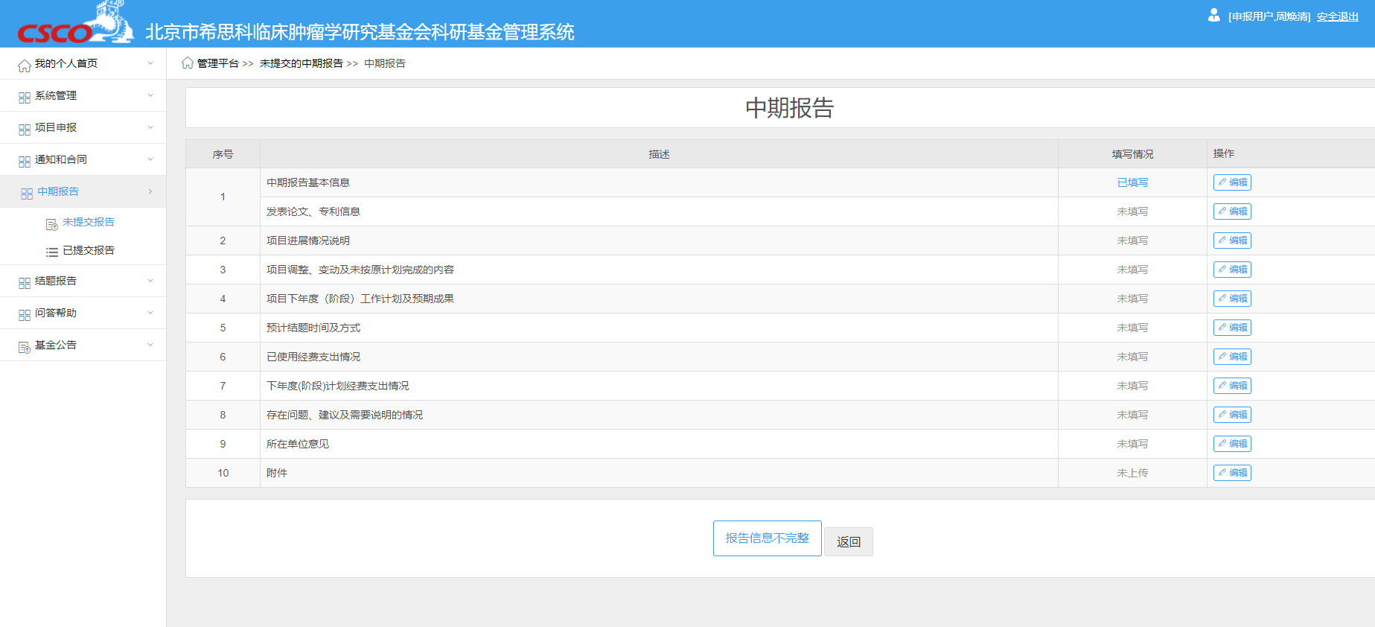

填写完毕，显示“完成”，点击“提交报告”

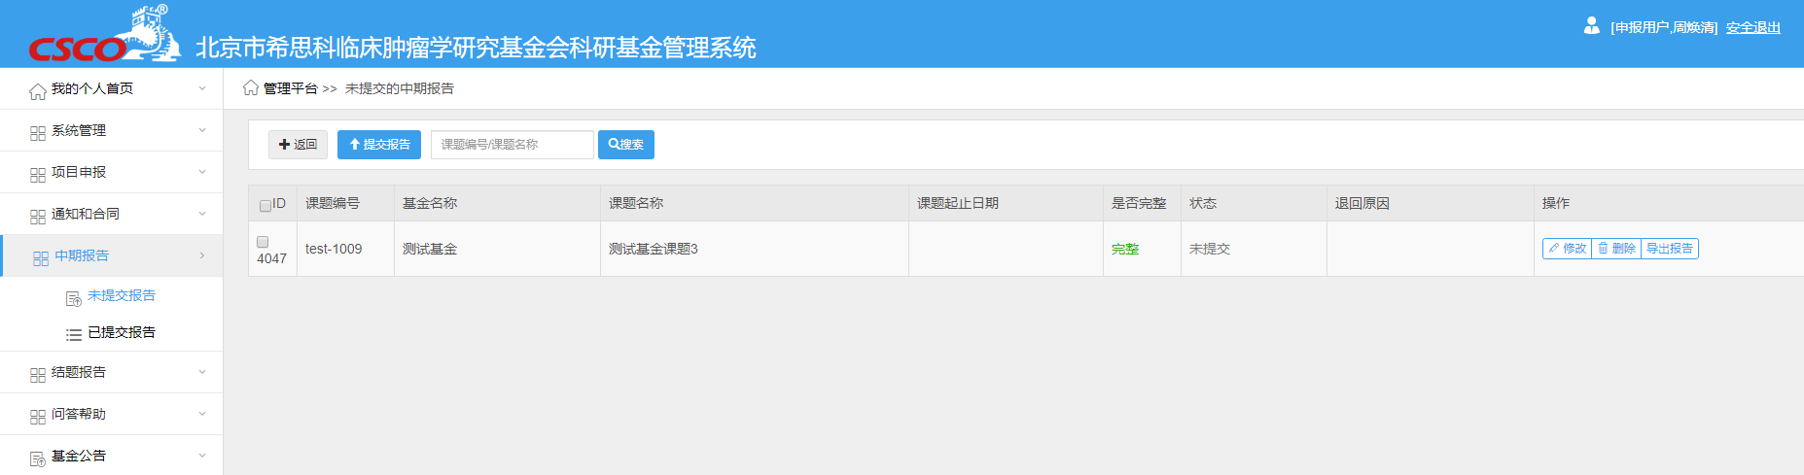

已经提交完成的中期报告会在“已提交报告”中显示

第三步：导出报告，邮寄到基金会

“导出”在“操作栏”中

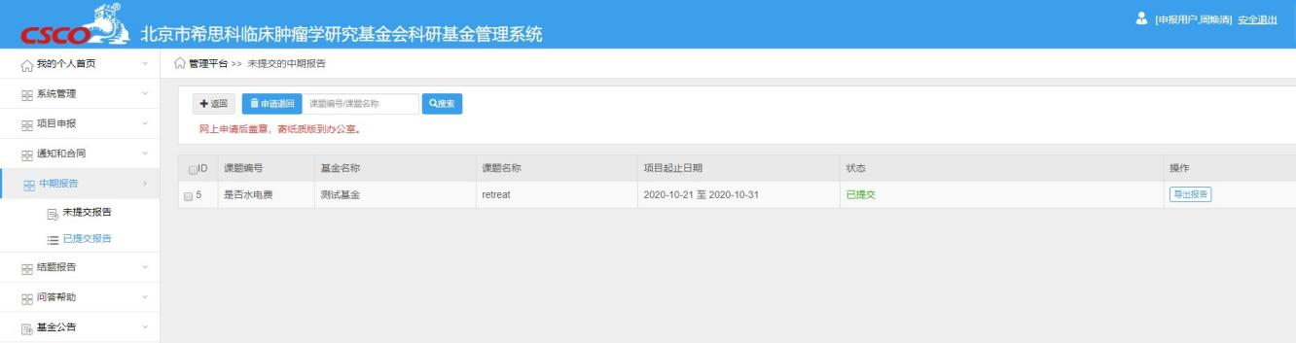

修改/退回：

如果遇到需要修改退回的

提交的：在“未提交报告”中的操作栏，点击修改或删除进行操作。

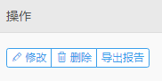

已经提交的：点击“申请退回”经过管理员处理后，退回系统。



**帮助：如果您不知道如何在线上传中期报告，请点击“创建中期报告查看帮助”**

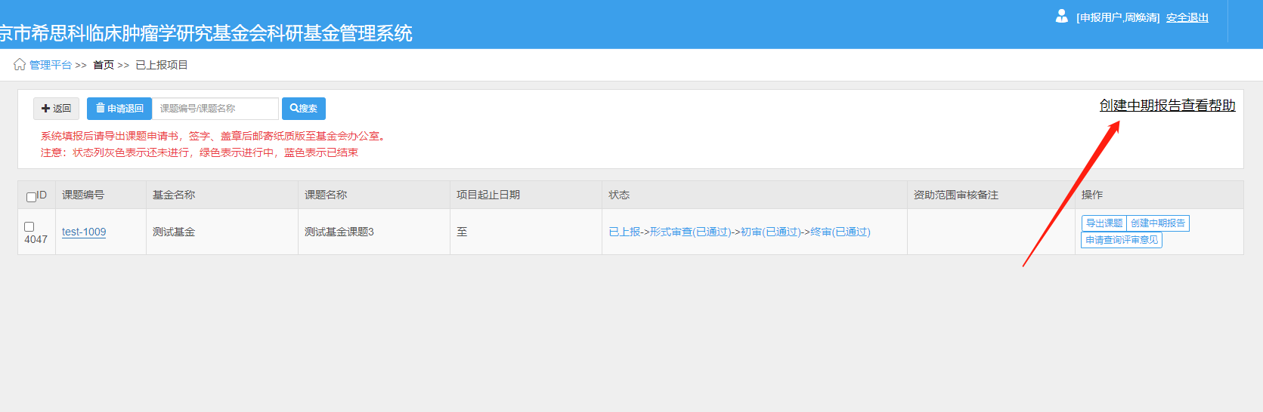

如果您的中期课题已经评审完成，就无须再次提交了



